

Olá, como vão? Segue abaixo as instruções para realizar a tarefa do primeiro bimestre do ano letivo de 2024.

É muito importante prestar muita atenção em todas as instruções e critérios para obter a menção mais satisfatória possível e lembre-se que além disso há o CETIA que leva em conta sua totalidade como aluno.

**O QUE É PARA FAZER?**

Você irá no site do ENEM: <https://www.gov.br/inep/pt-br/areas-de-atuacao/avaliacao-e-exames-educacionais/enem/provas-e-gabaritos> – lá, escolha as provas dos anos 2019 e 2023 (dos 2 dias e na mesma cor).

Você irá LER a prova (NÃO É RESOLVER A PROVA) e ao ler vai classificar as questões em 3 tipos:

A – questões/assuntos/temas que eu **sei muito e domino**

B – questões/assuntos/temas que eu **sei mais ou menos**

C – questões/assuntos/temas que eu **definitivamente não sei**

Ponto fundamental, leia com muita atenção e seja o mais sincero possível nessa avaliação.

O que eu estou medindo aqui é o quanto você sabe dos assuntos do ENEM ou julga saber – e isso será mostrado nas quantidades de As, Bs e Cs que você tiver.

Agora munido dessas informações faça um quadro da seguinte forma:

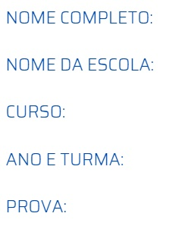

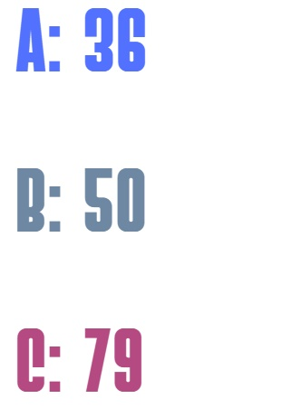

Ou como nesse exemplo:

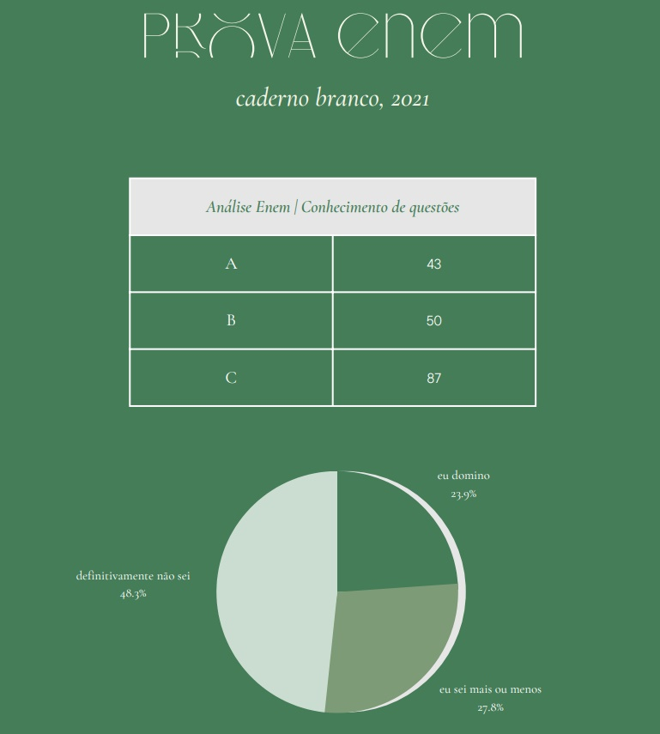

Deixarei essa tarefa como exemplo anexada.

A aparência da sua tarefa deve ser mais ou menos assim:

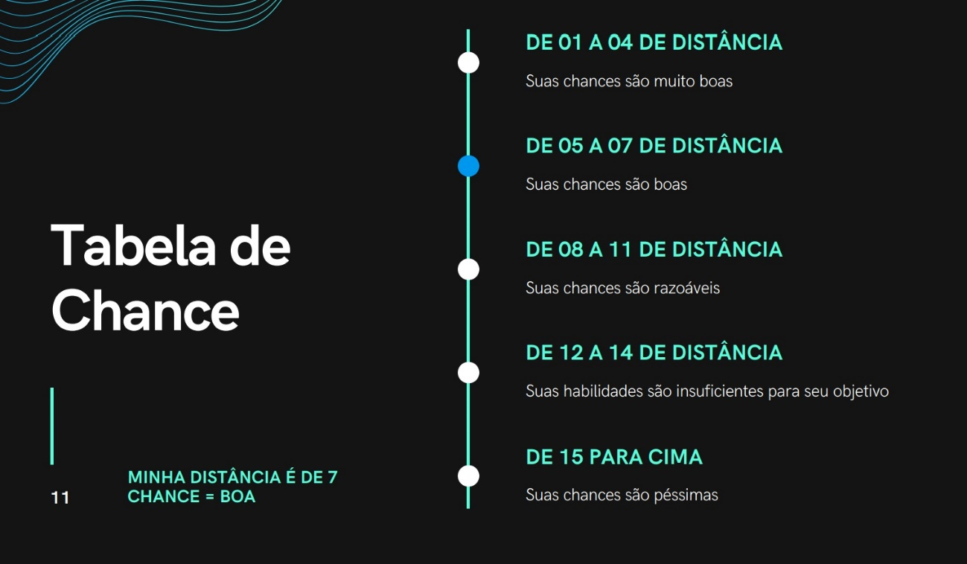

Evite bichinhos, temas de filmes, desenhos etc. Busque um layout mais sóbrio como o do exemplo. Precisa ser igual esse? Não, esse é só um exemplo/modelo.

OBS. Você fará um quadro para cada prova; ou seja, um desses para 2021 e outro para 2022, mais ou menos igual a esse e óbvio, com os dados diferentes de acordo com a análise feito em cada prova.

NÃO SÃO 4 QUADROS, SÃO 2 (1 para cada ano contando os 2 dias).



QUADRO 1: uma avaliação

QUADRO 2: outra avaliação

Portanto são 2 avaliações na mesma tarefa OK, para você não sair por aí dizendo que é só uma.

A terceira parte da tarefa é uma **AUTO-AVALIAÇÃO** (que terá em todos os bimestres agora):

Responda com máxima sinceridade:

Analisando sua tarefa que menção você se daria: MB, B, R ou I?

Justifique sua resposta de forma curta, lógica e clara.

Coloque suas respostas em um quadro separado das análises do ENEM.

Para finalizar: pegue os 3 quadros que fez, coloque num documento do WORD e converta para PDF e envie a tarefa.

Tente deixar seu trabalho claro, legível, bonito e entregue no prazo.

Boa sorte, Prof. Marlon Marques.